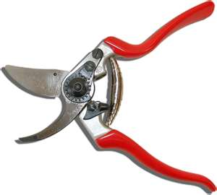 La taille des fruitiers 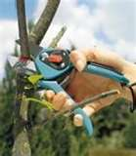
Quand, comment et pourquoi intervenir.

De part ces techniques nombreuses, spécifiques à chaque sujet et son langage d’initié, la taille dissuade un grand nombre de jardiniers amateurs.
Par ces quelques croquis, images, photos et textes, je vais tenter de vous expliquer la taille des fruitiers le plus simplement possible.
Tout jardinier même débutant sait que la taille est nécessaire pour maintenir la santé de son verger et d’avoir dans son jardin ou parc des arbres à meilleure floraison et plus fructueux, mais quand et comment ?
Tout d’abord il faut savoir que les fruitiers à pépins, noyaux et secondaires ne se taillent pas à la même époque. Qu’il existe plusieurs formes de tailles et durant sa vie un arbre subit quatre à cinq types de taille.
Les espèces à pépins : (pommier, poirier et cognassier) se taillent entre le mois d’octobre et février inclus en période hors gel.
Les espèces à noyaux : (prunier, cerisier, nectarine, pêcher et abricotier) se taillent en bois aoûté (fin août fin septembre).
Les espèces secondaires : (amandier, noyer, noisetier, châtaignier, figuier, olivier, agrumes, plaqueminier (kaki) et grenadier) pour ces arbres n’ayant aucun point commun, on retiendra que la taille de formation est importante pour leur futur développement, qu’il est nécessaire de tenir les sujets indemnes de tout bois mort et de tenir leur végétation bien aérée pour une bonne fructification.
Le geste de taille est un acte chirurgical donc, vous utiliserez des outils bien appropriés, tranchants et désinfectés ainsi que du mastic cicatrisant pour les coupes au-delà de 20mn de diamètre.

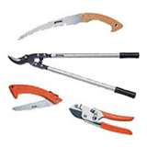

Les types de taille :
Taille de plantation ou habillage : cet acte a pour but de favoriser la reprise des arbres à feuilles caduques. Sur des sujets à racines nues, coupez toutes les racines meurtries lors de l’arrachage à quelques centimètres au-dessus de la blessure tout en conservant le maximum de radicelles.
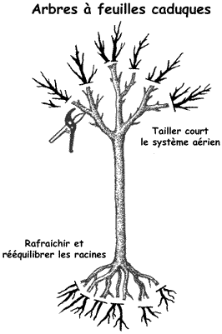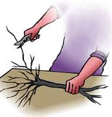
Talle de formation : elle a pour objectif de donner le plus rapidement une forme structurée telle que la sève soit distribuée de façon égale dans toutes ses parties, ainsi qu’une solide charpente façonnée, choisie par le jardinier.
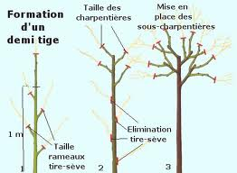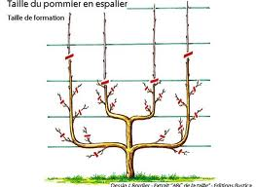
Taille de mise à fruits et de fructification : elle est pratiquée après la taille de formation et a pour but de hâter l’arrivée de la première fructification, de maintenir pour les années suivantes une production régulière de fruits calibrés.
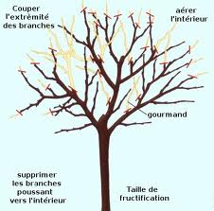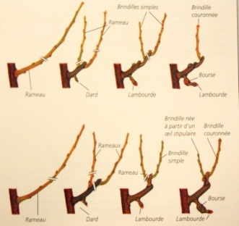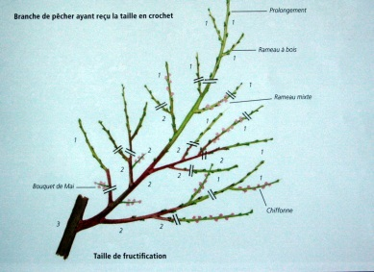
Taille de rajeunissement : elle est pratiquée sur des arbres vieillissants auxquels il faut redonner de la vigueur et une nouvelle productivité.
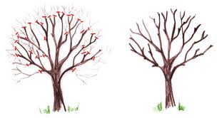

Taille d’éclaircissage : elle a pour but de supprimer l’excès de branches secondaires sur les charpentières, les branches croisées, les gourmands et de laisser pénétrer la lumière pour une bonne fructification.
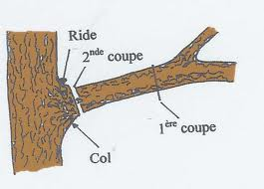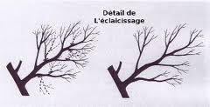

Les formes de tailles :
Plein vent (grandes formes) : cette dénomination est utilisée pour les arbres conservant un certain naturel sur un tronc plus ou moins long (haute-tige ou demi-tige). Le sujet demande un espace de 8m de rayon et ne fructifiera correctement qu’au bout de quelques années et irrégulièrement s’il reste en forme libre. Cette forme ne demande pas de taille ou très peu. L’allongement naturel des branches provoque la mise à fruits. Une taille d’éclaircissage suffit de temps en temps pour une meilleure fructification.
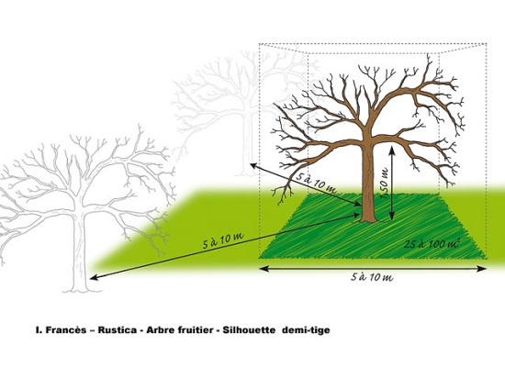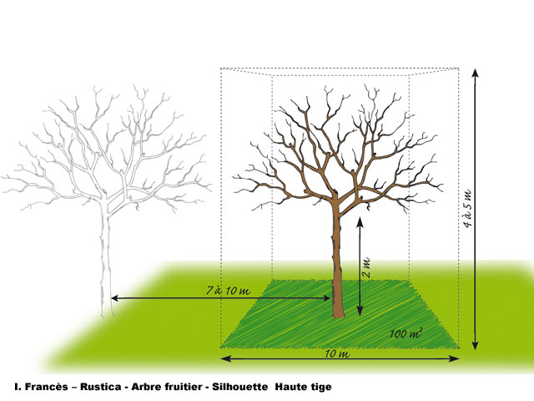
Plein vent (petites formes) : les tailles fuseaux et gobelets peuvent être portés par un arbre tige ou demi-tige. Ces formes permettent une mise à fruits plus rapide et demande peu de taille. La forme fuseau certes est contraire à la circulation de la sève. Cette taille est réservée aux arboriculteurs et jardiniers avertis. La taille en gobelet est la plus répandue dans nos jardins.
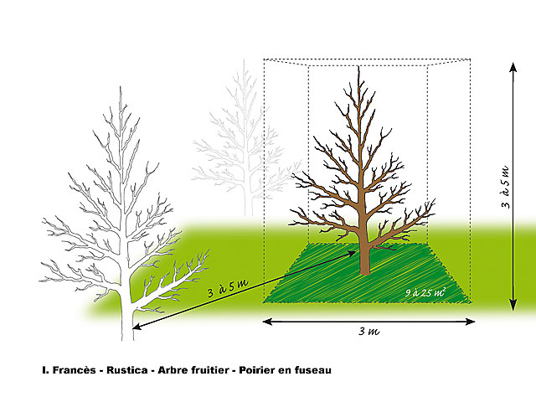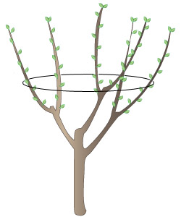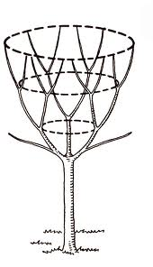

Formes semi-dirigées : elle demande 5 fils de support, utilisées en haies fruitières chez les particuliers elles sont très répandues sur les grandes cultures de la pomme et de la poire. Peu de taille pour son entretien, mais une arcure et inclinaison des rameaux est nécessaire pour sa fructification. Sa forme favorise la pousse des gourmands qui seront supprimés.
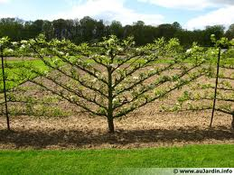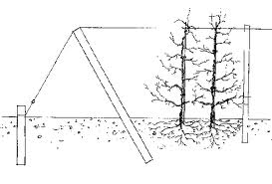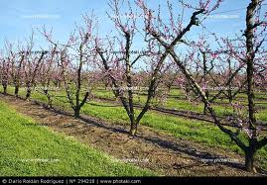
Les formes palissées aplaties dirigées : dada des jardiniers amateurs, demandent 2 à 3 tailles par an (en hiver et été). Toutes sont palissées sur un support de 1à 5 fils.
Cordons horizontal : un bras ou deux bras sur 1 fil.
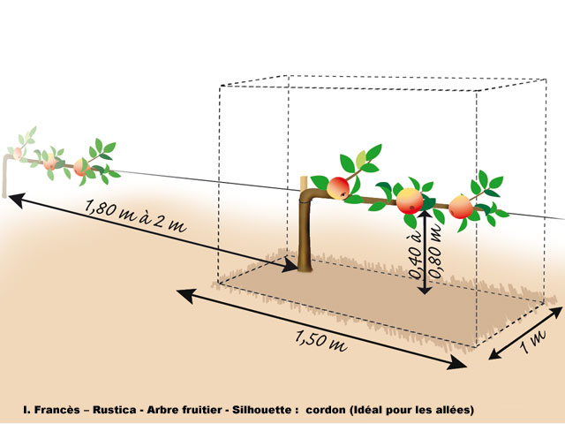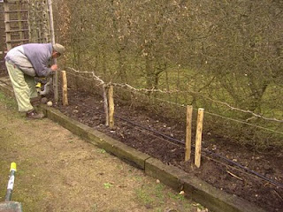
Palmette U simple et double : supportées par 5 fils entre des poteaux fortement ancrés dans le sol ou adossées contre un treillis à 30cm d’un mur.
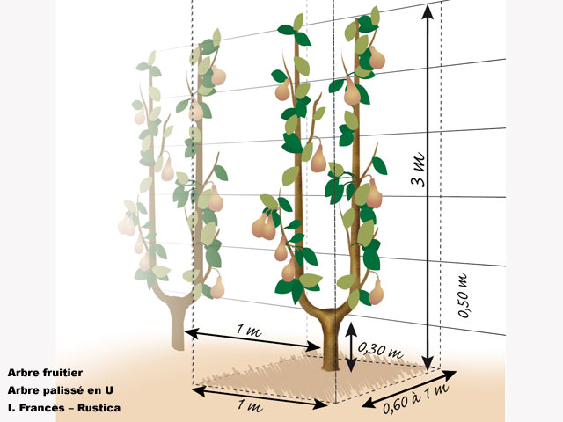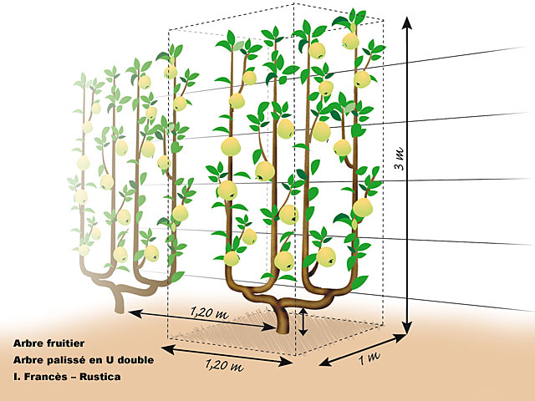

La palmette Verrier : cette forme est la plus élégante des palissées en U, il vous faudra 5 à 6 années pour obtenir la forme parfaite, mais quelle satisfaction !

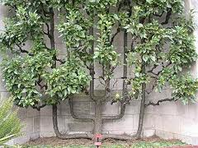

Les fruitiers palissés transforment n’importe quel mur en un jardin vertical. La symétrie parfaite des sujets donne un cachet végétal particulier et élégant. La mise à fruits est rapide 2 à 3 ans. Un arbre palissé est un arbre équilibré, ses branches sont mieux ventilées et son ensoleillement est optimal donc, moins exposées aux maladies cryptogamiques comme les formes (plein vent) non entretenues et tout autre fruitier laissé sans entretiens.

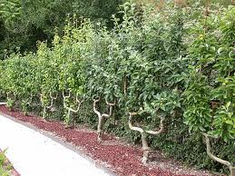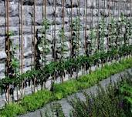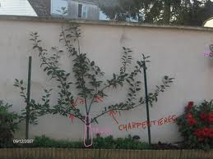

C’est pour cela qu’au moment d’implanter quelques arbres fruitiers dans son jardin, dans un parc ou autour de sa maison, il faut certes choisir les variétés adaptées au sol, au climat et à l’exposition du terrain, mais également tenir compte de l’espace disponible, lequel déterminera le nombre et les formes à leur donner pour pouvoir optimiser la fructification de votre futur petit verger sans altérer le végétatif de votre jardin.
Les organes fruitiers : pour tailler correctement un arbre fruitier ; il faut pratiquer durant des années. Des noms comme charpentière, œil à bois, dard, lambourde, bourse, gourmand, bouquet de mai, brindille simple ou couronnée, bouton à fleur sont des mots usuel pour les initiés ou jardiniers avertis. Mais il est important de connaître visuellement leur nom et leur évolution, pour les reconnaître physiquement sur les arbres avant de tailler. Si vous hésitez ou n’osez tailler une branche de peur de vous tromper, sachez qu’il vaut mieux un arbre mal tailler que pas du tout. L’arbre n’en mourra pas car, si, vous avez prodigué au sujet, dès sa plantation les tailles d’habillage, de formation, et de fructification. Cette erreur sera considérée comme une taille d’éclaircissage ou de rajeunissement et se corrigera l’année suivante.

Les charpentières : branches principales d’un arbre, constituant la partie de son ossature.
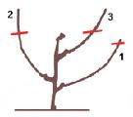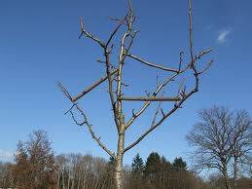
1° taille de formation après plantation Mise en forme par étayage des charpentières
La couronne : est un rameau taillé court pour favoriser l’apparition des fruits.
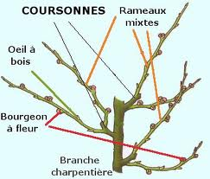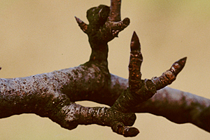
Sur pêcher Sur pommier
Le rameau à bois : long de 30 à 50 cm il porte des yeux à bois sur toute sa longueur et se termine par un œil à bois.
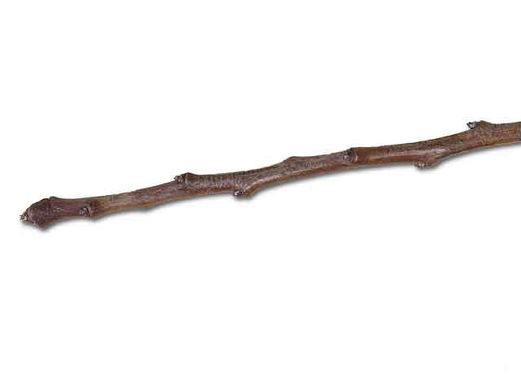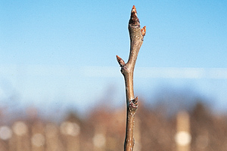
Pommier Poirier
Les yeux à bois : répartis tout le long du rameau à bois, ces organes peuvent se transformer après la taille en dard, brindille ou rameau à bois. La position qu’ils occupent sur le rameau détermine leur évolution.
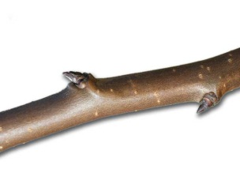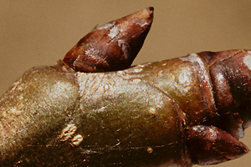
Le dard à bois : œil pointu, triangulaire et plus gros qu’un œil à bois. Selon le flux de sève qui l’alimente, il peut donner naissance à un organe stérile ou fructifère. Le dard de poirier est brun foncé, celui du pommier est duveteux.
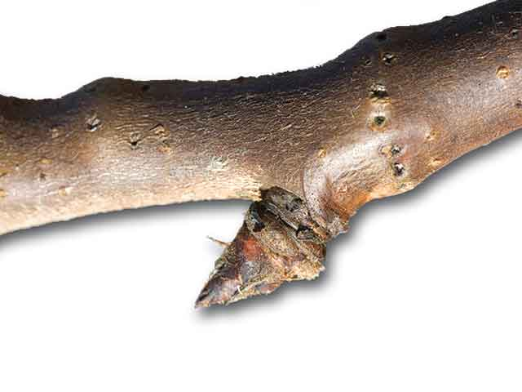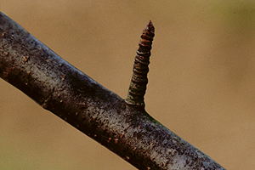

La brindille simple ou couronnée : la brindille simple est un rameau de 10 à 20 cm terminé par un œil à bois en forme de pinceau très fin. La brindille couronnée se termine par un bouton à fleur, on la rencontre sur des variétés de faible vigueur.
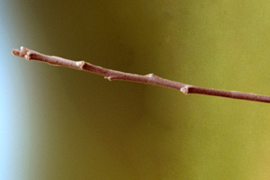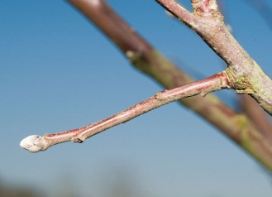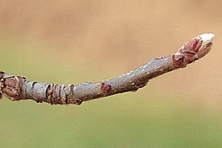
Brindille simple Brindilles couronnées
Le bouton à fleur : il se forme couramment au bout de la brindille ou de la lambourde. Chacun porte à la base deux yeux à bois, il peut naître aussi latéralement sur le bois d’un an.
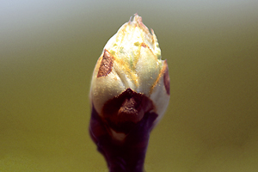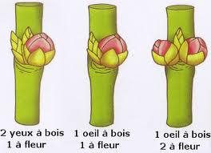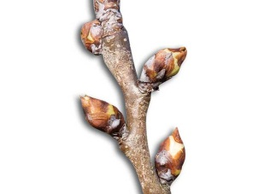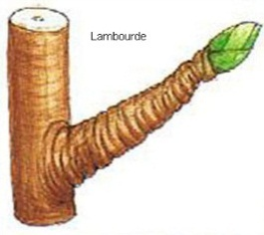
Le bouquet de mai : se trouve sur les arbres à noyaux (pêcher, abricotier, cerisier), il est comparable au dard des arbres à pépins.
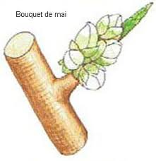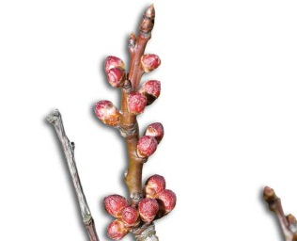

La lambourde : son œil peut se développer après deux à trois ans en fleur puis en fruit ou rester latent. Ressemblant au dard il porte à son extrémité un bouton à fleur.
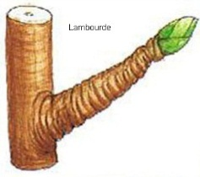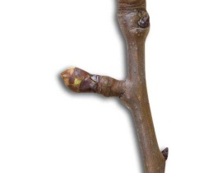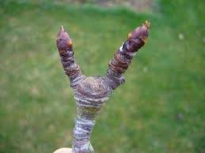

La bourse : est un organe bien renflé, il a porté des fruits l’année précédente et en portera de nouveaux.
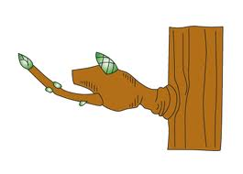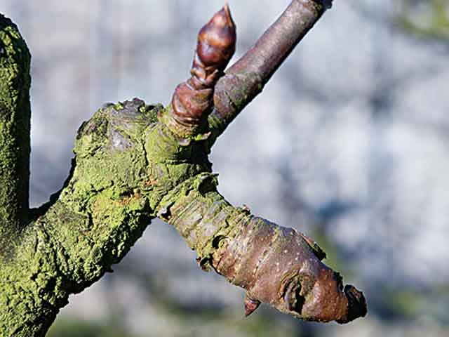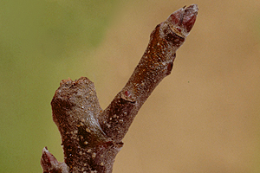
Schéma Poirier Pommier

Le gourmand : ce rameau né d’un excès de sève est toujours indésirable, supprimez-le car sa grande vigueur ne permet pas une mise à fruit. On le trouve généralement sur la partie supérieure de l’arbre, au sommet d’un coude ou à l’aisselle de deux charpentières.
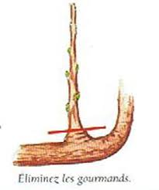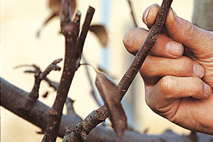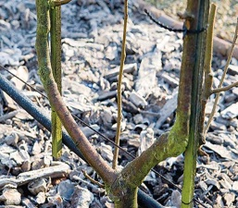

Principes de la taille d’hiver
La taille du pommier plein vent : cette forme respecte le développement naturel de l’arbre, la taille n’est pas nécessaire mais un éclaircissage et nettoyage favorisera sa fructification. Tous les 4 à 5 ans, taillez de façon à réduire l’étendue de la cime d’un tiers environ. Cette lourde taille sert à maintenir la production de pommes proche du centre de l’arbre. Les fruits seront mieux formés. Supprimez les branches fourchues, qui se croisent, mal placées (poussant vers l’intérieur) et les gourmands. Tombez les bois morts.
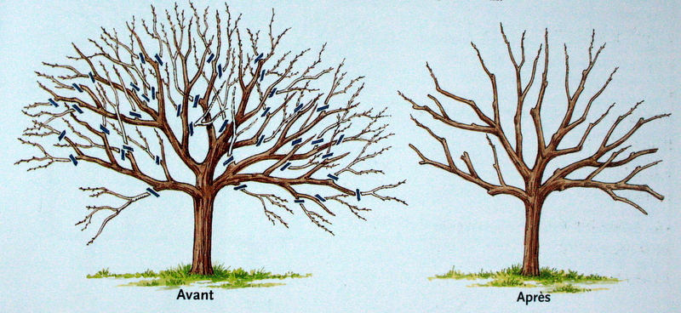
La taille d’un poirier plein vent : à partir de la 5° année, taillez votre poirier de façon à réduire la cime d’un quart environ. Cette méthode rééquilibre le flux de sève, rapproche la production des fruits vers le centre de l’arbre sur des branches moins frêles. Les fruits seront de meilleure qualité et de plus gros calibre. Supprimez les branches fourchues, qui se croisent, mal placées, le bois mort ou abimé et tous les gourmands. La taille des sujets palissés demande plus de taille et un bon suivi. Il est même recommandé de pratiquer une taille d’été sur les sujets trop vigoureux.
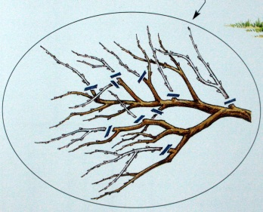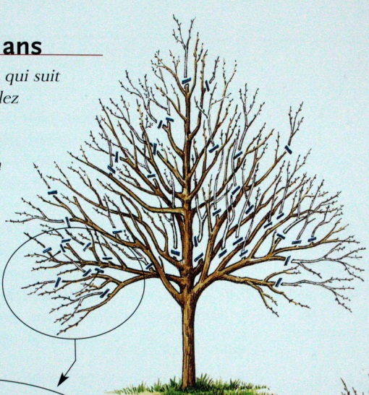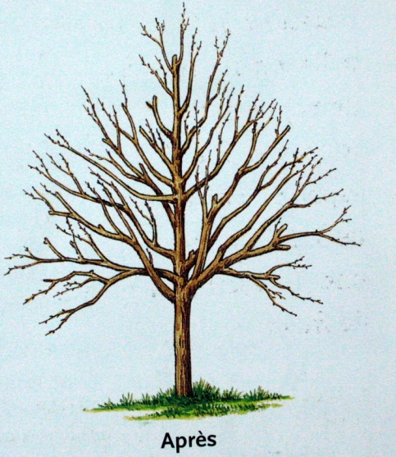
Avant
La taille trigemme : cette méthode concerne les espèces à pépins à formes dirigées.
Principe de la taille : évolution sur trois hivers.
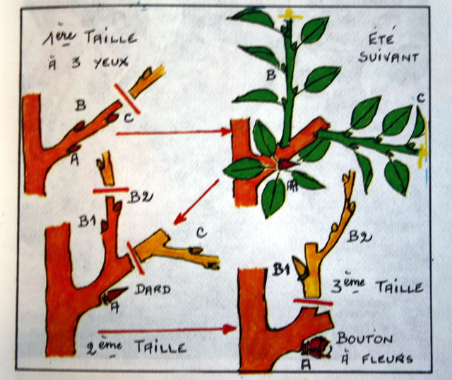
1° taille : le rameau à bois est taillé à trois yeux (A.B.C). Les deux supérieurs (B.C) favorisés par leur position se développent (à bois), émettant chacun une pousse qui sera pincée à 5 feuilles au cours de l’été. L’œil de base (A) recevant moins de sève se transforme en dard dans le même temps.
2° taille : elle consiste l’hiver suivant à supprimer le rameau (C) et à tailler la ramification (B) à deux yeux. Le rameau devenu couronne comporte donc ces deux yeux et le dard de base, soit 3 productions comme au départ. Les deux yeux (B1 B2) évolueront durant l’été suivant. (B2) recevant plus de sève partira en rameau à bois, (B1) moins favorisé se transformera en dard et (A) achèvera son évolution en bouton.
3° taille : au troisième hiver, il ne reste plus qu’à rabattre la couronne au-dessus du bouton, pour concentrer toute la sève sur lui. Au printemps suivant il fleurira et produira des fruits. Après récole, à la place de ses fruits, vous trouverez la bourse à laquelle ils étaient attachés. Les dards ou brindilles qui naîtront sur cet organe évolueront (à fruits) de façon automatique.
Exemples de taille trigemme sur pommier et poirier :
Pommier :
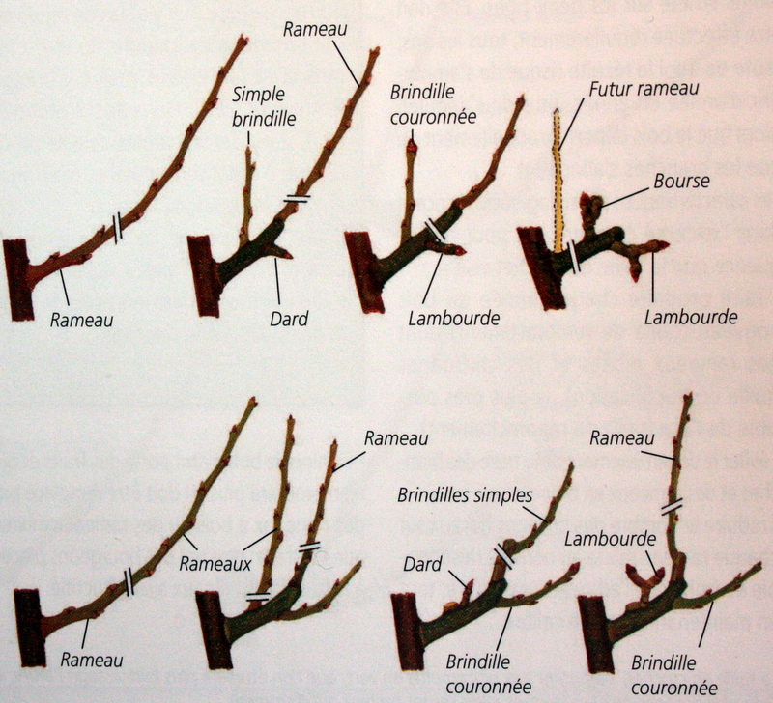
Poirier :
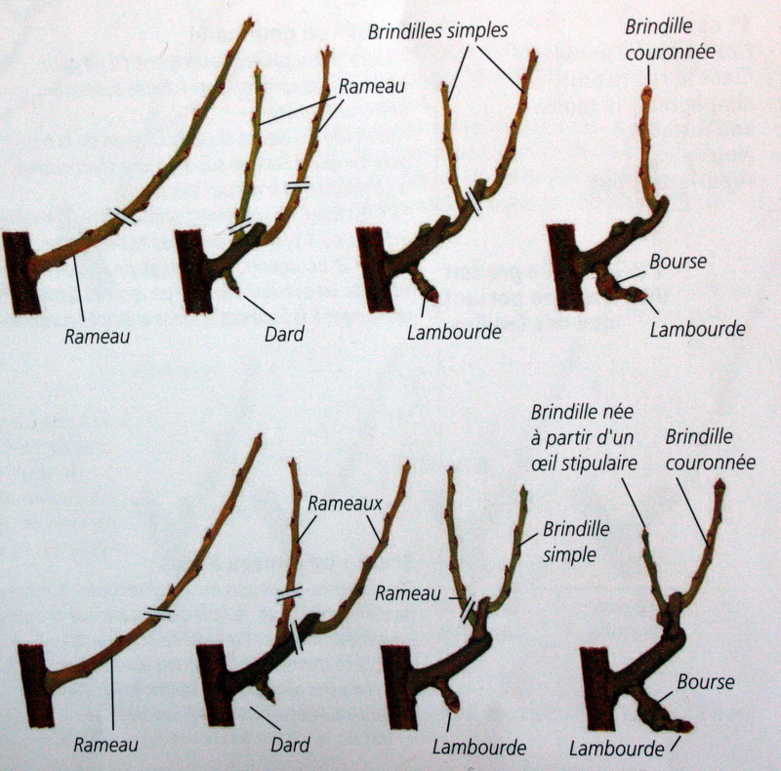
La taille en crochet : très adaptée au pêcher, brugnonier, nectarine, dirigés (palmette à la diable, gobelet), doit être effectuée régulièrement, faute de quoi, la récolte risque de s’amoindrir voir disparaître.
A savoir : que sur le pêcher il ne se forme pas de bougeons à bois sur un bois d’un an ou plus, si bien que les anticipés, les rameaux mixtes et les gourmands continuent de s’allonger, s’ils n’ont été taillés ou naturellement remplacés. Que les bougeons floraux se forment l’année même du développement des rameaux et que le bois ayant porté des fruits ne portera pas l’année suivante.
Théorie sur la taille du pêcher :
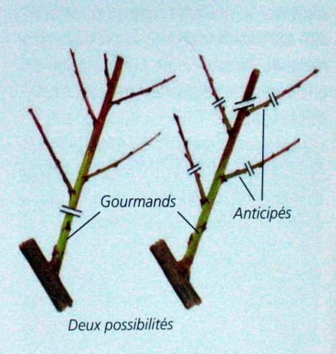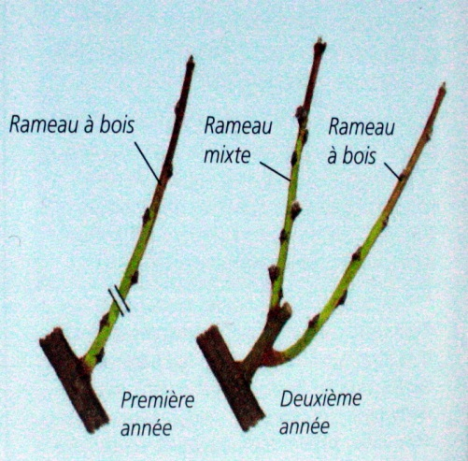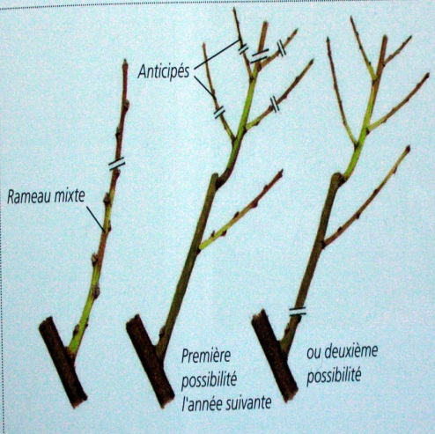
A B C
A : le gourmand. S’il ne peut être utilisé, il sera supprimé totalement. S’il est long, ce gourmand sera rabattu de moitié, et ses 3 ou 4 premiers anticipés taillés au-dessus du 2° bourgeon.
B : le rameau à bois. On le taillera au-dessus du 2°œil. Au cours de l’année suivante, le bourgeon supérieur produira un rameau mixte et l’œil inférieur un rameau à bois. Si ce dernier produit des anticipés ils seront taillés l’année suivante au-dessus de leur 2° œil de base.
C : le rameau mixte. C’est l’organe le plus intéressent : on le taille au-dessus d’un œil à bois (situé après le 3° ou 4° bouton floral). Il produira des fruits et un prolongement avec des anticipés. L’année suivante vous rabattrez le prolongement de moitié ou le rameau qui a porté au 2°œil de base.

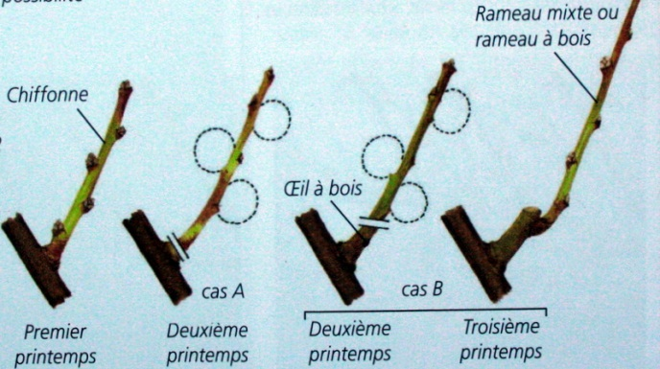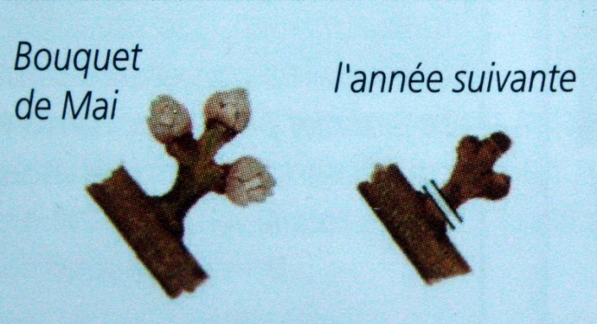
D E
D : la chiffonne. On la laisse entière elle peut produire peut être 1 ou 2 fruits et s’annulera l’hiver suivant (cas A). Si elle possède un œil à bois, on taillera au-dessus de celui-ci (cas B). Cet œil produira l’année suivante un rameau mixte ou à bois.
E : le bouquet de mai. On le laisse entier ; fructifiera ou pas, on l’annulera par un taille l’hiver suivant s’il n’est pas tombé.
Pincement et taille d’été dits (taille en vert) : son but est de contenir la végétation et de favoriser une production régulière et de belle grosseur.
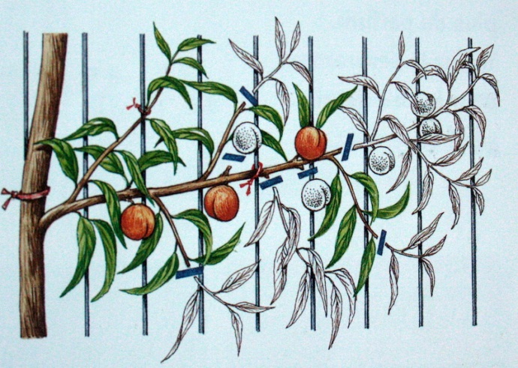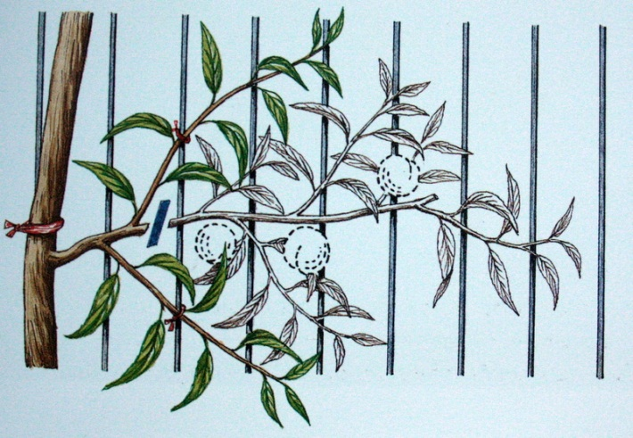
A B
A : à la formation des fruits, réduire le végétatif et le surnombre, ne laisser qu’un à deux fruits par bouquet, cet acte favorisera un développement régulier de fruit de belle grosseur, et d’excellente saveur.
B : après la récolte, le rameau mixte est taillé au-dessus 2° anticipé. Le rameau à bois restant sera rabattu de moitié et le futur rameau mixte sera pincé à 4/5 feuilles.
La taille en vert (pincements et tailles d’été) se pratique aussi sur les fruitiers à pépins palissés.
Ces tailles sont appliquées essentiellement sur des arbres à pépins conduits en petite forme soit palissés soit plein vent, puis sur les pêchers et les abricotiers quelle que soit leur forme. Les pincements sont effectués en mai et juin sur les arbres à pépins et la taille d’été (taille en vert) fin août début septembre. Ces pincements et ces tailles ont pour effet de compléter la taille d’hiver en sec et ne remplace cette dernière qui est la plus efficace des trois.

Pincements et taille d’été du pommier :
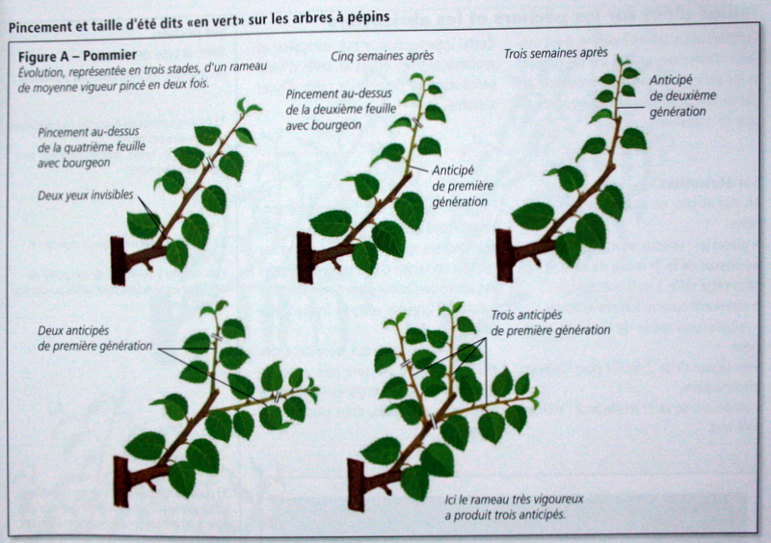
Pincement et taille d’été du poirier :
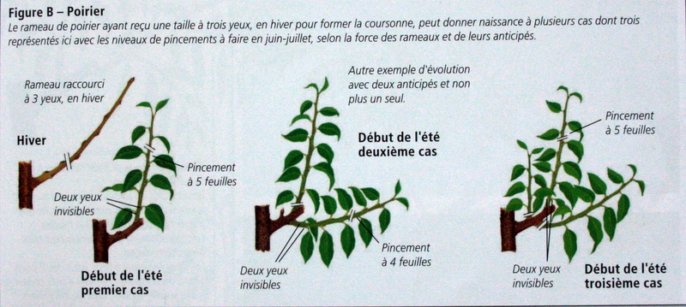
Gardez toujours en mémoire qu’il vaut mieux un arbre mal taillé que pas du tout et qu’un grand nombre de professionnels ont taillé du bois avant de savoir tailler. Que chaque sujet n’a pas le même développement et ne supporte qu’une taille équilibrée. Le temps, l’observation et la pratique fera qu’un jour vous pourrez prétendre savoir tailler. Formé à ces modes durant des années (de l’âge 12 à 25 ans), je me trouve toujours et encore devant un devoir de réflexion devant chaque sujet à tailler ( a-t-il bien produit l’année précédente, quel est son âge, faut-il le rabattre ou juste l’éclaircir ?) , avant de vous lancer dans la taille posez-vous toujours ces questions et observez la structure du sujet, bien des réponses vous seront données.

INFOS J.F.B Un jardinier initié : C.CH

